НОВОСТИ ИЗ ПОД ПАРТЫ

Январь

Коротко о главном!
Январь, новый год уже шагает по планете, жизнь продолжается, учебные дни проходят один за другим. Учащиеся нашей школы, отдохнув в начале месяца, вновь окунулись в учебную работу. Что же нас ждет? Зимние морозы. Весенние праздники. Свершения и победы. А может тягота поражений. Новый год покажет, но все зависит от нас, от наших стремлений, благих целей и желания стать лучше, принести крупицу добра, успеха и радости нашим близким, друзьям, да и всем окружающим. От этого зависит ваша успешность в этом мире. А кто несет лишь зло и грубость, тот и останется при них, успеха не достигнув.
«В этом выпуске!»

- 70 лет. Снятие Блокады Ленинграда!
- Новости января
- Хоккейные приключения

70 лет. Снятие Блокады Ленинграда!
70 лет назад - 27 января 1944 года - произошло событие, которое осталось в сердцах и памяти всех граждан нашей страны. Закончилась самая трагическая страница в истории Великой Отечественной войны. Была снята блокада города Ленинграда. Подвиг жителей города, солдат и моряков, оборонявших город, экипажей транспорта пробивавшегося зимой по льду Ладожского озера останется навсегда в нашей памяти, Еще никогда в истории не было такого исторического события, ставшего образцом беспримерного подвига, мужества, стойкости, несгибаемой воли к победе сыновей и дочерей нашего Отечества в дни суровых испытаний. Бессмертный подвиг! Слава защитникам и героям города-героя Ленинграда!
Смогли бы мы сейчас выдержат те тяготы и страдания, которые испытали миллионы ленинградцев, смогли бы мы 871 день отбивать армады врага, что стояли на подступах к городу!? Задайтесь этим вопросом, подумайте и вспомните в эти дни и погибших в боях, и умерших от голода(За годы блокады погибло, по разным данным, от 400 тыс. до 1 млн человек. Только 3 % из них погибли от бомбёжек, и артобстрелов; остальные 97 % умерли от голода). Поблагодарите тех, кто еще жив – ветеранов войны, ветеранов тыла, тех, кто трудился на военных заводах и в колхозах, поставляя все для фронта, в том числе и для блокированного города.
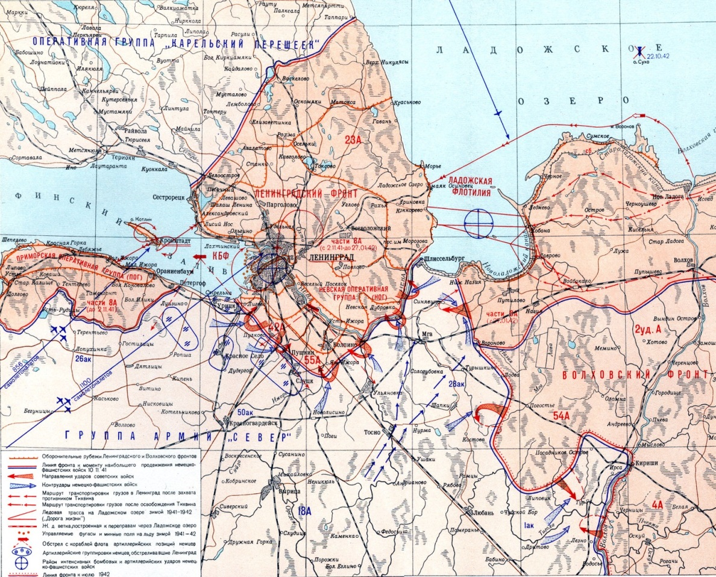

Ссылки для ознакомления
http://blokadaleningrada.ru/
http://blokada.otrok.ru
http://www.pomnivoinu.ru

25 января на мероприятие в Поселок Пречистое ездили: Земницкая Дарья, Смирнова Анастасия, Пашина Анна, Гусева Яна, Безроднов Даниил, Снигирева Татьяна, Чащин Владимир, Шанько Илья, и сопровождающая Козлова Галина Алексеевна. Мероприятие проходило в Доме Культуры. Встречали нас с горячим чаем и пирожками. После чаепития мы слушали рассказы ветеранов о блокаде Ленинграда. Потом на сцене выступил хор «Надежда». Мне очень понравилось, как они пели. Потом выступила девочка со стихотворением собственного сочинения из 2 класса. После этого ветеранам вручили маленькие подарки. Когда закончилось мероприятие все пошли в краеведческий музей. В первом зале мы видели чучела диких животных и очень интересные изделия из дерева. Во втором зале увидели кукольный театр и маленькие игрушки из дерева. За стеклом мы увидели бабочку, которая, по словам экскурсовода, исполняет желания.
Встреча ко Дню снятия Блокады Ленинграда
Земницкая Дарья
Мы тоже играем в хоккей

Мы собрались с ребятами идти играть в хоккей. Мы играли и тут вдруг нам в голову пришла идея собраться в определенный день и сделать матч. В хоккей мы играли 26.01.2014.каманды на льду встретились в 14:00.Играли все очень хорошо. В первом периоде команда КХЛ забила 9 шайб команде РЖД. Но команда РЖД не растерялась и продолжала играть в том же духе и попыталась сровнять счет, но так и не сровняли…

Егоров Антон и Михайлов Евгений

Наша команда болельщиков выехала в 15:30. Мы ехали до Ярославля два часа. По дороге встретили лосей. Во время поездки ни кто не спал. Все мы с нетерпением ждали приезда на матч. Группа поддержки поддерживала свою команду. Играли «Локомотив» против «Витязя». Мы очень активно болели за нашу команду: кричали кричалки и хлопали в ладоши. Арена была очень большая. Играли три периода. На третий период «Локомотив» забил шайбу. После этого удара все резко встали с мест и начали громко кричать и хлопать в ладоши, но перед этим шайбы ни кто не забивал и, люди сидевшие позади нас выражались нехорошими словами не стесняясь ни кого. «Локомотив» одержал победу!
Хоккейные приключения

Земницкая Дарья

